Отчёт по лабораторной работе №5

Архитектура вычислительных систем

Валиева Марина Русланбековна

Содержание

# 1 Цель работы

Приобретение практических навыков работы в Midnight Commander и освоение инструкций языка ассемблера mov и int.

# 2 Выполнение лабораторной работы

1. Откроем Midnight Commander

Рис. 1: открытие mc

Рис. 1: открытие mc

1. Пользуясь клавишами ↑ , ↓ и Enter перейдите в каталог ~/work/arch-pc созданный при выполнении лабораторной работы No5.

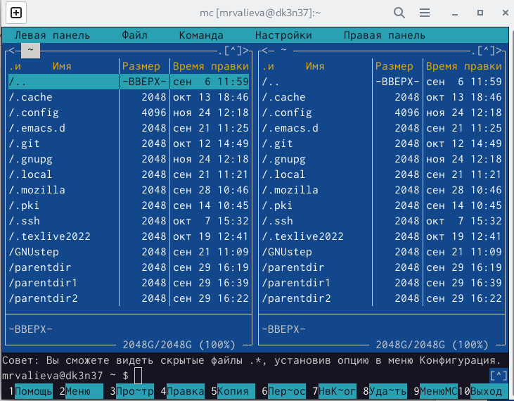 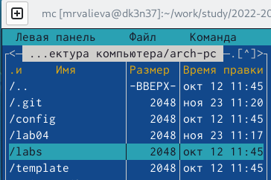

1. С помощью функциональной клавиши F7 создадим папку lab05 и перейдем в созданный каталог.

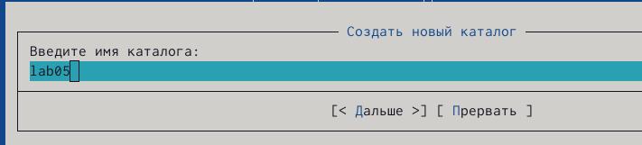

Рис. 2: создание папки lab5 и переход в созданный каталог

1. Пользуясь строкой ввода и командой touch создадим файл lab5-1.asm.

Рис. 3: создание файла lab5-1.asm

Рис. 3: создание файла lab5-1.asm

1. С помощью функциональной клавиши F4 откройте файл lab6-1.asm для редактирования во встроенном редакторе. Как правило в качестве встроенного редактора Midnight Commander используется редакторы nano или mcedit

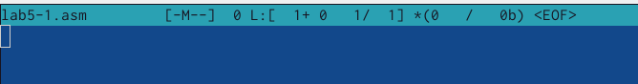

Рис. 4: открытие файла для редактирования во встроенном редакторе

1. Введем текст программы из листинга 6.1 , сохраните изменения и закройте файл.

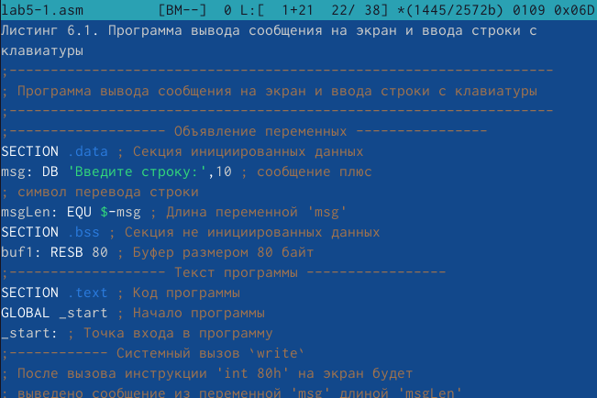

Рис. 5: введение текст программы из листинга 6.1

1. С помощью функциональной клавиши F3 откроем файл lab6-1.asm для просмотра. Убедимся, что файл содержит текст программы.
2. Оттранслируем текст программы lab5-1.asm в объектный файл. Выполним компоновку объектного файла и запустим получившийся исполняемый файл. Программа выводит строку ‘Введите строку:’ и ожидает ввода с клавиатуры. На запрос введем наши данные.

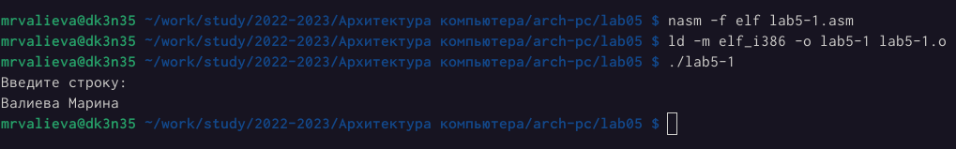

Рис. 6: оттранслироание текста, выполнение компоновки объектного файла и запуск получившейся исполняемый файл

1. Скачаем файл in_out.asm со страницы курса в ТУИС.
2. Подключаемый файл in_out.asm должен лежать в том же каталоге, что и файл с программой, в которой он используется.
3. С помощью функциональной клавиши F6 создадим копию файла lab6-1.asm с именем lab6-2.asm. Выделим файл lab6-1.asm, нажмем клавишу F6 , введем имя файла lab6-2.asm и нажмем клавишу Enter.

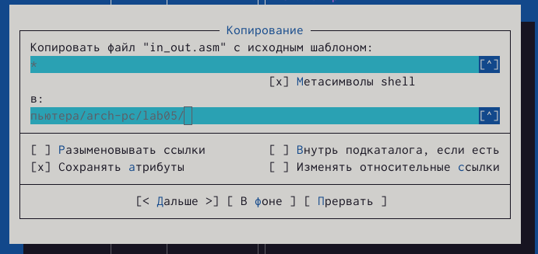

Рис. 7: выполнение этих действий

1. Исправим текст программы в файле lab6-2.asm с использование подпрограмм из внешнего файла in_out.asm (используем подпрограммы sprintLF, sread и quit) в соответствии с листингом 6.2. Создадим исполняемый файл и проверим его работу.

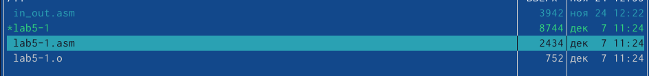 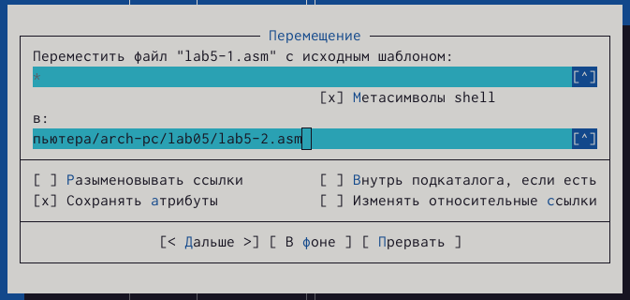 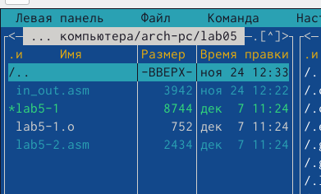

1. В файле lab6-2.asm заменим подпрограмму sprintLF на sprint. Создадим исполняемый файл и проверим его работу.

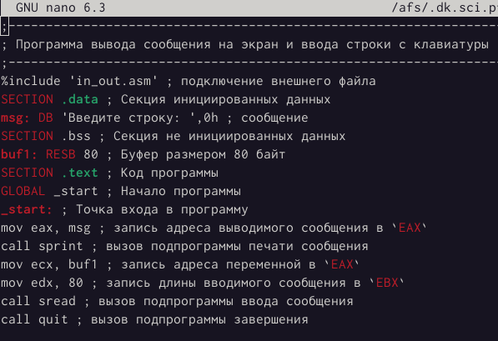

Рис. 8: замена подпрограммы

# 3 Выполнение самостоятельной работы

1. Создадим копию файла lab6-1.asm. Внесем изменения в программу (без использования внешнего файла in_out.asm), так чтобы она работала по следующему алгоритму: • вывести приглашение типа “Введите строку:”; • ввести строку с клавиатуры; • вывести введённую строку на экран.
2. Получим исполняемый файл и проверим его работу. На приглашение ввести строку введите свою фамилию.
3. Создадим копию файла lab6-2.asm. Исправим текст программы с использование подпрограмм из внешнего файла in_out.asm, так чтобы она работала по следующему алгоритму: • вывести приглашение типа “Введите строку:”; • ввести строку с клавиатуры; • вывести введённую строку на экран.
4. Создадим исполняемый файл и проверьте его работу.

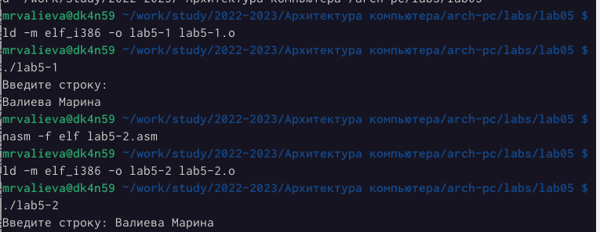

Рис. 9: Выполнение

# 4 Выводы

В ходе лабораторной работы №5 мы приобрели практические навыки работы в Midnight Commander и освоили инструкций языка ассемблера mov и int.